苏州大学普通物理（一）下课程（19）卷参考答案 共2页
院系 理、工、材料 专业

一、填空：（每空2分，共40分）
1、1.0 2、480nm
3、0.648mm 4、3
5、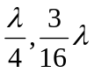 6、84.3°
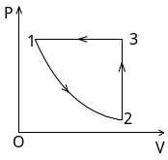7、 8、50K,40% 9、40.1J/K 10、
11、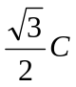
12、18s 13、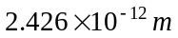
14、91.27nm,1095697米⁻¹ 15、1.33×10⁻²⁰m

二、计算题：（每小题10分，共60分）
1、解：液体层厚度d时：
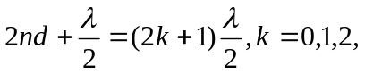……
又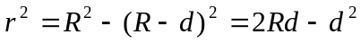
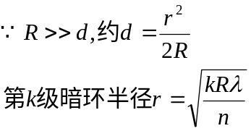
（2）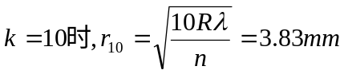
2、解：（1）透射光强为： 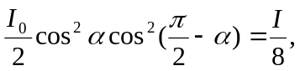 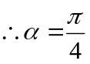
（2）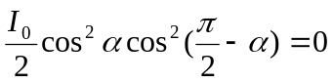
即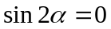 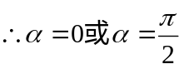
3、解：（1）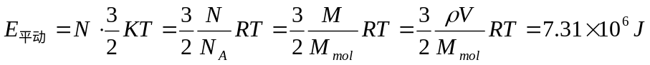
（2）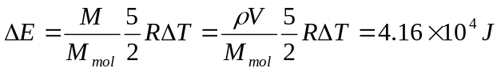
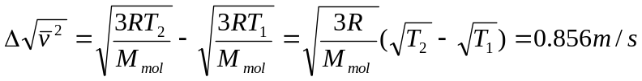
4、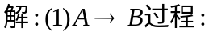
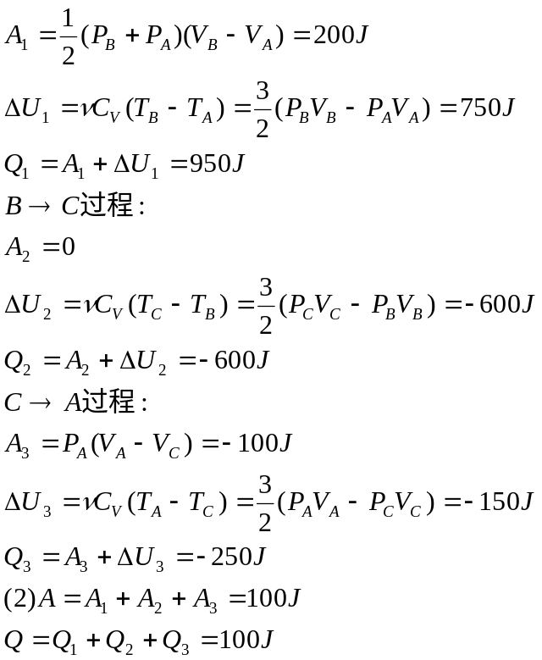
5、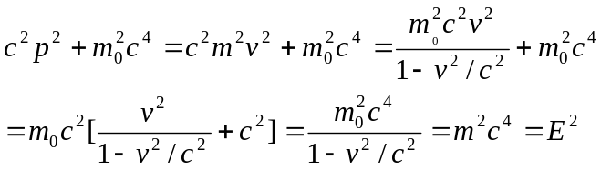
6、